SISTEMES INFORMÀTICS



NOM: Rubén Valero Policarpo

ANY: 2023/2024

GRAU: Desenvolupament de aplicacions web

PROFESSOR: Manuel Enguidanos Alama
INDEX
PRACTICA2
Exercici 1. 3
Exercici 2. 3
Exercici 3. 4
Exercici 4. 5
Exercici 5. 6
Exercici 6. 6
Exercici 7. 7
Exercici 8. 7
Exercici 9. 8
Exercici 10. 8
Exercici 11. 9
Exercici 12. 9
Exercici 13. 9
Exercici 14. 10
Exercici 15. 10
Exercici 16. 11
Exercici 17. 11
Exercici 18. 11
Buscar el nombre d'arxius amb terminació .gif en tot el sistema (utilitzar l'ordre grep) 11
Exercici 19. 12
PRACTICA3
Exercici 1: 13
Exercici 2: 14
Exercici3: 15
Exercici 4: 15
Exercici 5: 16
Exercici 6: 16
Exercici 7: 17
Exercici 8: 17
Exercici 9: 18
Exercici 10: 18
Exercici 11: 19
Exercici 12: 19
Exercici 13: 19
Exercici 14: 20
Exercici 15: 20
Exercici 16: 21
Exercici 17: 21
Exercici 18: 21

PRACTICA 2

Exercici 1.

Enumera i explica els tres tipus de descriptors associats als programes de l'intèrpret de comandos.
- Entrada estàndard (stdin) = esta associat a l’entrada de text, per defecte esta associat al teclat.
-Eixida estàndard (stdout) = es correspon a l’eixida de text normal dels programes, per defecte està associat al terminal de la pantalla.
- Error estàndard (stderr) = es una eixida de text però s’utilitza exclusivament per a mostrar els errors generats per els programes, també esta associat a la terminal de la pantalla.

Exercici 2.

Llista tots els arxius del sistema mitjançant el format llarg i filtrar mitjançant l'ordre grep aquells que contenen la paraula http independentment si estan escrits en majúscules o minúscules.
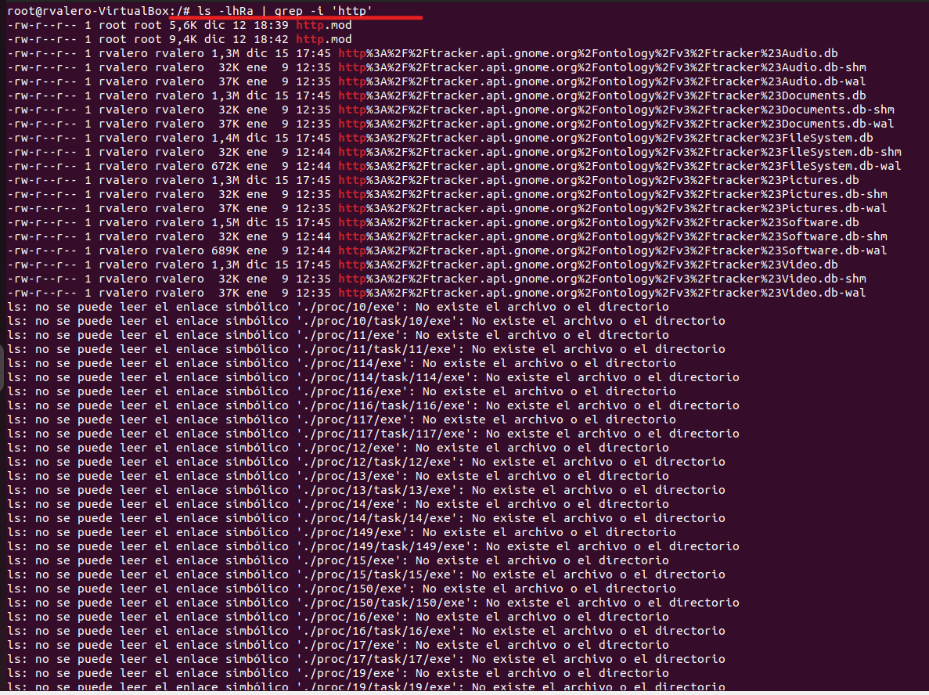

Exercici 3.

Obtén un llistat dels fitxers del directori /etc, ordenat per grandària d'arxiu. Indica com és la columna de l'eixida del comando ls que hem d'ordenar mitjançant l'opció -k del comando sort (utilitzar la pipe ls | sort)

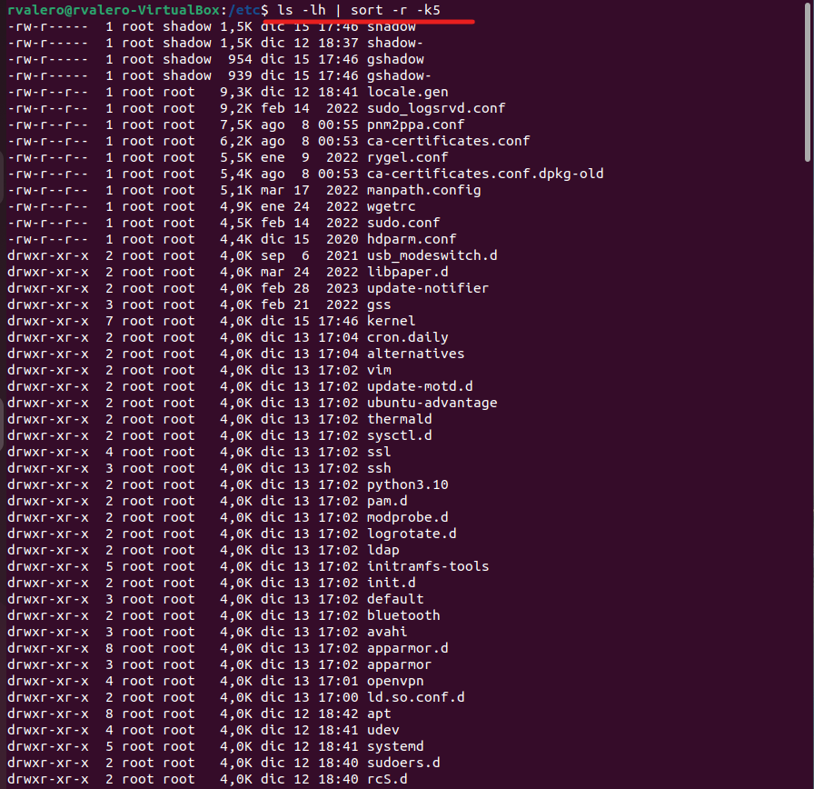

Exercici 4.

Obtén un llistat per pantalla dels fitxers del directori /etc, ordenat de major a menor per grandària d'arxiu.

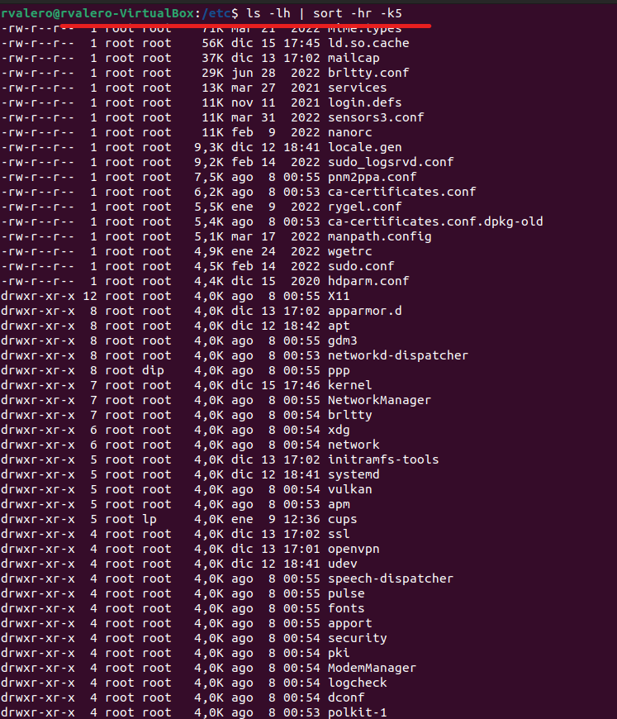

Exercici 5.

Obtén un llistat dels fitxers del directori actual, ordenat per nom de l'arxiu.

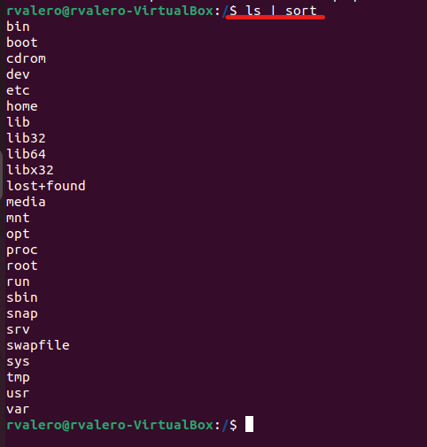

Exercici 6.

Des del teu directori personal, crea l'arbre de directori Usuaris/Administradors/Xarxa_local amb una sola instrucció

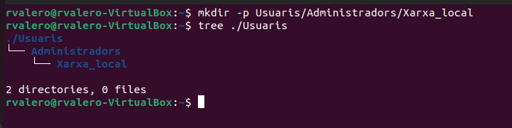

Exercici 7.

Crea un fitxer de text anomenat “usuaris” en el directori Xarxa_local i completa'l amb el següent contingut:
Admin, Pass: 1234
Pere, Pass: 1325
Villacampa, Pass: stucom
Xavi, Pass: ben
Laia, Pass: gràcia

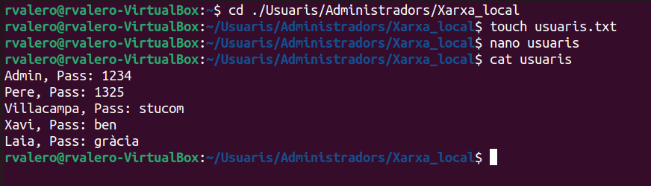

Exercici 8.

Llista el contingut de la teua carpeta d'usuari i afig-lo al final de l'arxiu usuaris.
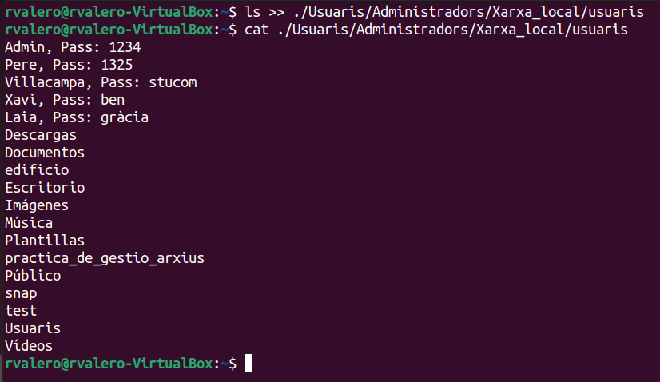

Exercici 9.

Amb el comando sort ordena el fitxer usuaris. Repetix el procés bolcant el resultat en el fitxer SortedUsers. Mitjançant el comando cat visualitza el fitxer SortedUsers.
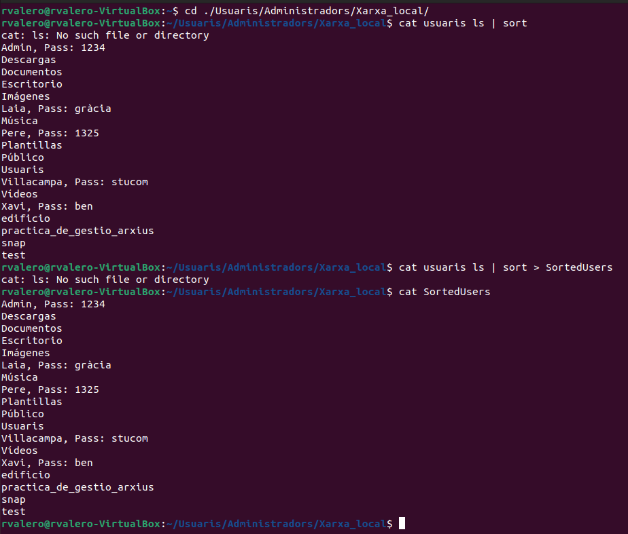

Exercici 10.

Amb el comando sort ordena el fitxer usuaris segons el camp password. Bolca el resultat en el fitxer SortedPass. Mitjançant el comando cat visualitza el fitxer SortedPass.
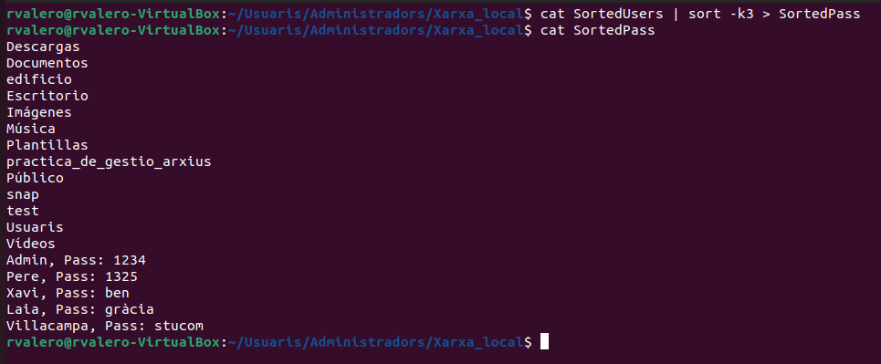

Exercici 11.

Mitjançant l'ordre grep comptar el nombre de línies que contenen el patró "pass” en l'arxiu usuaris.

Exercici 12.

Canviar de nom l'arxiu usuaris a Users

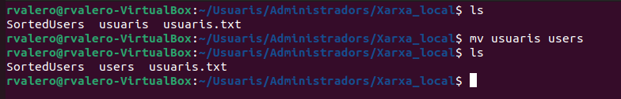

Exercici 13.

Crea un fitxer de text anomenat Admins en el directori Xarxa_local i completa'l amb el següent contingut:
Local PASS: 1234
Xavi Sánchez
Laia Sonsola
Remoto1, PASS: 1325
Remoto2, PASS: stucom

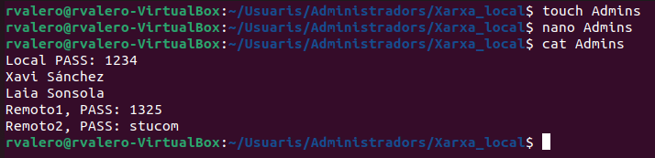

Exercici 14.

Filtra totes les línies que contenen el patró pass dels fitxers Admins i Users. Bolca el contingut en un fitxer pass

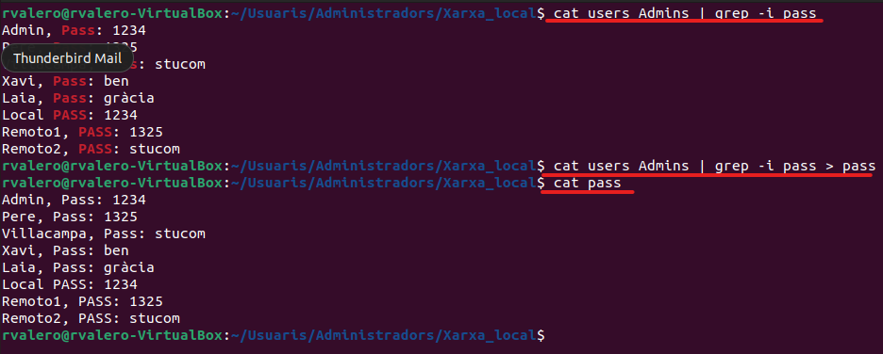

Exercici 15.

Visualitza pantalla a pantalla i línia a línia mitjançant l'ordre less el contingut del directori personal de l'usuari actual. Quines ordens del programa less heu usat?

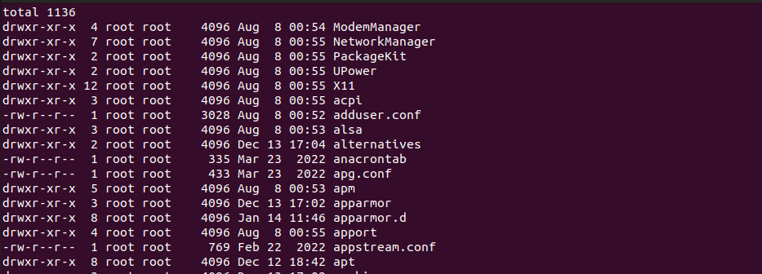

Exercici 16.

Crea el directori test en el directori personal de l'usuari actual.
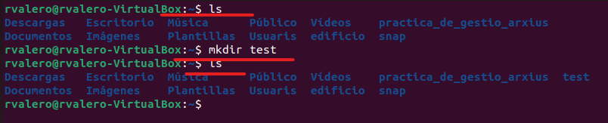

Exercici 17.

Crea una altra vegada el directori test en el directori personal de l'usuari actual i redirigir l'eixida d'error a l'arxiu error.txt. Amb l'ordre more visualitza el contingut de l'arxiu error.txt.
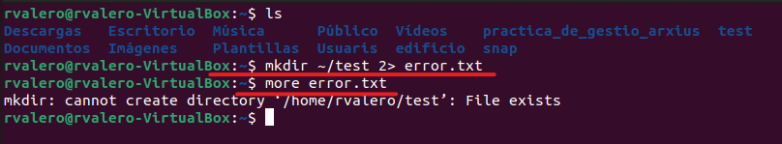

Exercici 18.

Buscar el nombre d'arxius amb terminació .gif en tot el sistema (utilitzar l'ordre grep)
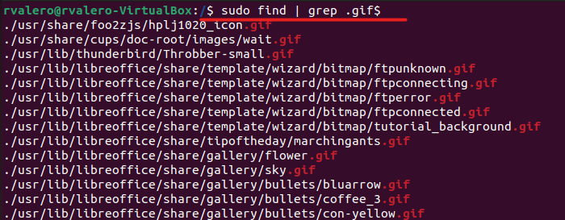

Exercici 19.

Llista el contingut de totes els directoris o arxius continguts en el directori /etc i al seu torn el contingut de cada directori la sisena lletra del qual del nom siga a.

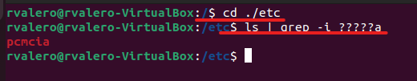

PRACTICA 3

Exercici 1:

Tota la informació referent a els comptes d’usuari estan en els següents fitxers: etc/passwd etc/group etc/shadow etc/gshadow Visualitza el contingut de cada fitxer e indica la funcionalitat que realitza cadascun d’ells.
etc/passwd: En cadascuna de les línies d'este fitxer es troba informació sobre els usuaris del sistema.
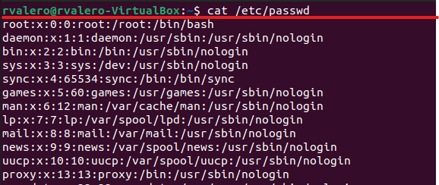
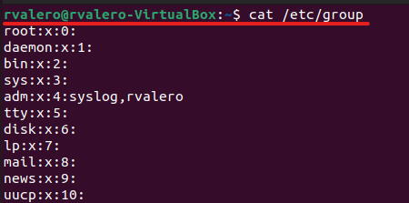
etc/group: En cadascuna de les línies d'este fitxer es troba informació sobre els grups definits en el sistema.

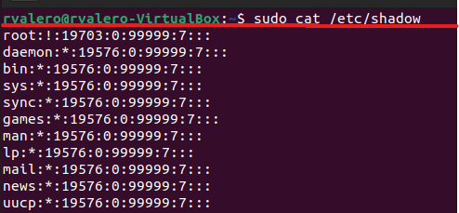
etc/shadow: Fitxer que conté informació sobre la contrasenya de cada usuari, així com la contrasenya xifrada.
etc/gshadow: fitxer on es guarden les contrasenyes dels grups
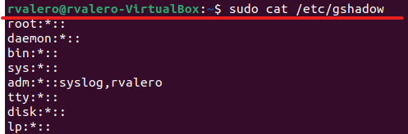

Exercici 2:

Realitza un bolcat en pantalla de la/les línia/es del fitxer /etc/passwd on aparega el vostre username.

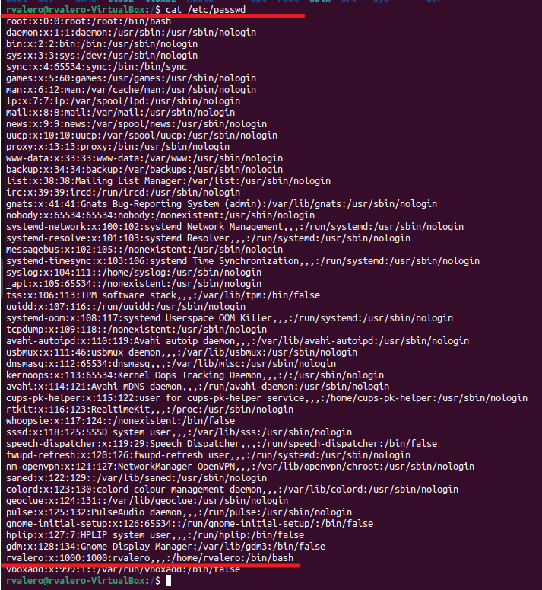

Exercici3:

Escriu la línia del vostre username i explica el significat de cada camp. Quin es el teu UID i el teu GID? Que deuen complir els seus valors?
rvalero:x:1000:1000:rvalero,,,:/home/rvalero:/bin/bash
1 2 3 4 5 6 7

1 = Nom de l'usuari que s'utilitza per a accedir al sistema
2= És la contrasenya i la x indica que esta encriptada en el fitxer /etc/shadow
3= UID Numere identificador de l'usuari
4= GID Numere identificador del grup principal de l'usuari
5= Informació sobre l'usuari
6= Directori personal de l'usuari, on té els permisos
7= Sell que s'executa per defecte quan l'usuari inicia sessió.

Exercici 4:

Comenta les diferències respecte la línia del usuari root i el teu usuari. Quin es el seu UID i el seu GID?.

root:x:0:0:root:/root:/bin/bash
rvalero:x:1000:1000:rvalero,,,:/home/rvalero:/bin/bash
Las diferencias son: el nombre de usuario, el GID, el UID, la información sobre el usuario y el directorio personal .

De usuario el GID es 1000 i el UID es 1000
De root el GID es 0 i el UID es 0

Exercici 5:

Has pogut veure la contrasenya del teu usuari? On s’encontra?

No les he pogudes veure perquè estan encriptades. Es troben en el fitxer /etc/passwd

Exercici 6:

Visualitza el fitxer /etc/shadow. Se pot accedir amb el teu usuari sense root? Com faries per accedir? Escriu les línies del teu usuari personal i del usuari root d’aquest fitxer.

No es pot accedir des del meu usuari perquè no tinc permisos per a aix.
Posant sudo abans del comando per a executar-lo com root.

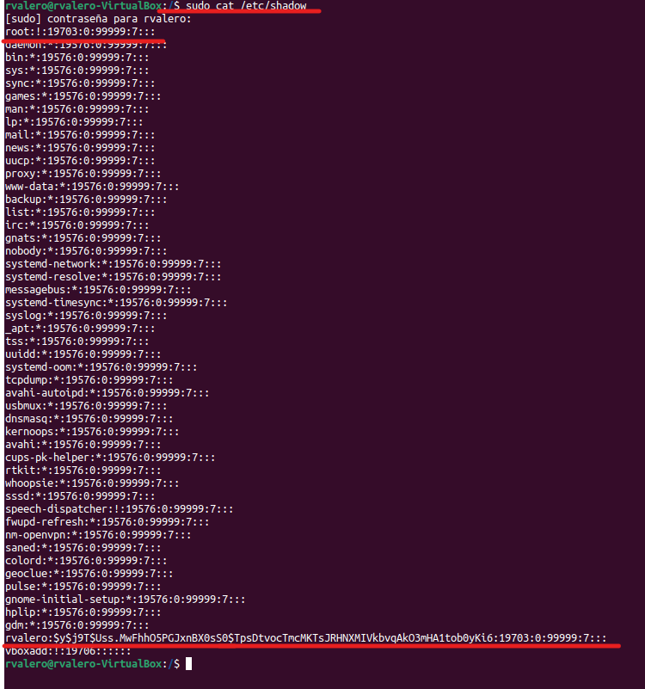

Exercici 7:

Visualitza el fitxer grups /etc/group i anota les línies del grup del teu usuari i el usuari root. Indica el significat de cada camp.

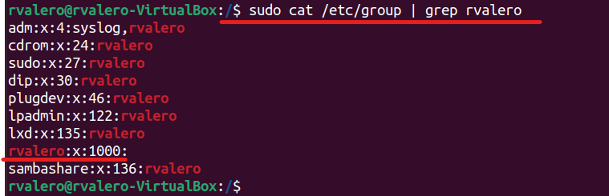

Rvalero:x:1000;
1 2 3

1= el nom del grup
2= fa referència al camp de la contrasenya del grup i indica que esta encriptada
3= El GID del grup que és el numere que identifica al grup

Exercici 8:

Existeix un nom de grup amb el teu nom d’usuari? Quina serà la contrasenya? Perquè?

Si. La contrasenya que la teua li poses, per defecte no té contrasenya .

Exercici 9:

Llista a quins grups pertany el teu usuari. Fes-ho tant amb el comando grep com en alguna instrucció específica.

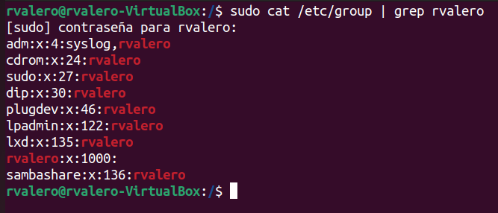

Exercici 10:

Afegeix un nou usuari amb nom nouser, defineix soles el seu login. Observa les noves entrades en els fitxers passwd, shadow y group i anota-les. Quin password o símbol li ha assignat per defecte?. Indica-ho.

No hi ha pasword per defecte hi ha que indicarlo
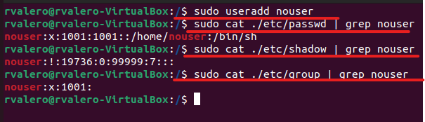

Exercici 11:

Afegeix password al usuari nouser. Se pot realitzar des de el perfil d’usuari?
No es por realitzar des del perfil d’usuari perquè no te permisos, es te que fer des de el administrador
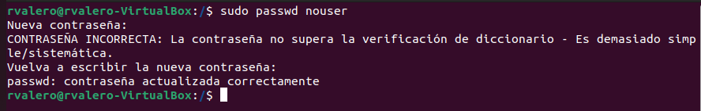

Exercici 12:

Indica com funciona el comando de configuració passwd del nou usuari creat. Mira quins fitxers(passwd, group, shadow) han modificat el seu contingut i ho indiques.
El únic fitxer que s’ha modificat es el /etc/shadow i s’ha ficat la nova contrasenya encriptada.

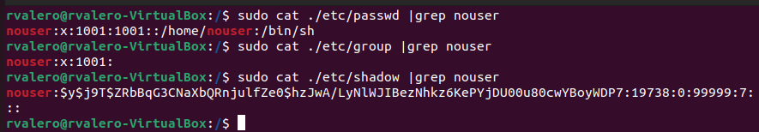

Exercici 13:

Modifica algunes característiques del usuari nouser.
- Nom d’usuari
- Directori de treball per defecte del usuari.
- Shell que usarà per defecte el usuari
- Grup de base del usuari: Per exemple root

-nom de usuari

- Directori de treball per defecte del usuari.
- Shell que usarà per defecte el usuari

- Grup de base del usuari: Per exemple root

Exercici 14:

El usuari nouser soles perteneix a un grup. Fes els canvis necessaris per a que el usuari nouser pertanya als següents grups també: ldapadmin, admin i el grup del teu usuari. Verifica els canvis.

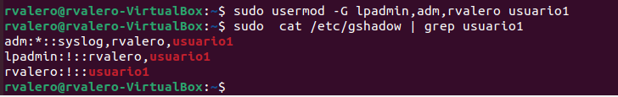

Exercici 15:

Crea un grup d’usuari buit anomenat migrupo. Verifica els canvis realitzats en els 3 fitxers de referencia. Quin d’ells se modifica únicament?
Soles s’ha modificat el fitxer /etc/group

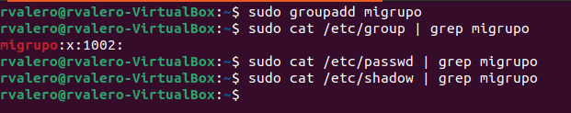

Exercici 16:

Modifica el nom del grup creat anteriorment a otrogrupo

Exercici 17:

Elimina el grup de usuaris creat anteriorment.

Exercici 18:

Elimina el usuari nouser

